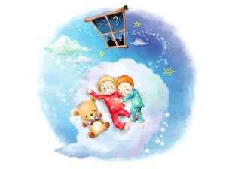
台北市信義區 興雅國小四年三班班級經營計畫
導師：陳翠華

教學理念
- 讓孩子快快樂樂的上學。
- 營造良好的學習情境。
- 多元、適性、個別化。
- 有教無類，親師合作，讓孩子快樂成長。
- 以兒童為主體，重視其個別發展。
- 注重兒童生活教育，重視團體互動，訓練一輩子受用的能力。
- 期待父母利用機會多帶孩子接近大自然，多運動，健康是最好的投資。
- 多陪伴孩子，多說故事給他們聽，多多鼓勵閱讀，使他們的視野更開闊。
- 強化班級教學功能，期許家長能成為教育的合夥人，貢獻專才，一同來提供豐富的教學內容，以有趣及優良的教學方法指導孩子，提高學習效果。
教學經營
- 欣賞孩子任何一個小成就。
- 培養孩子解決問題的能力。
- 閱讀指導；擴充班級圖書，培養讀書風氣。
- 將資訊融入教學。
- 實施多元化評量並建立個人學習檔案。
- 建立小老師制度，協助低成就同學。
- 全班都是「長」─ 為培養孩子負責的態度，讓每一位小朋友都能學習為全班同學服務，小朋友照號碼輪流擔任班長，一星期後交接。
經營目標
- 能感恩、惜福，愛惜公物。
- 能尊重自己，也能尊重別人。
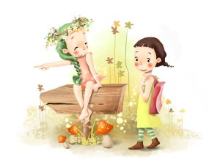
- 培養主動學習及積極樂觀的生活態度。
- 加強師生的互動關係。
- 加強親師的聯繫，維持密切的溝通與合作。
- 創造愉悅、安全的學習環境，營造和諧的氣氛。
- 協助孩子適應團體生活，鼓勵其自動自發、獨立自主。
班級環境布置
- 閱讀區：除學校圖書館及老師提供的書,歡迎學生提供書籍,可以是謎語書、小百科、童話故事、圖畫書等等。
- 休閒區：歡迎提供拼圖、象棋、圍棋……，可放在班上讓小朋友下課時使用。
- 美勞區：因孩子喜歡畫畫,歡迎提供單面可再利用的紙。
- 作品欣賞區：每個人的學習單及美勞作品會公布出來讓大家欣賞。
班級活動
- 座位安排：直排座位按高矮來安排，每週移動一次，必要時採分組教學。
- 值日生：每天輪流4位同學擔任。
- 校、市模範生由同學提名、選舉，兩年中不重複。
- 每週一、週二、週四上全天課（下午四點放學），中午在校用餐，將配合指導孩子用餐禮儀及潔牙，請自備餐具及潔牙用具。
- 建立學習檔案，指導孩子學習單及平面作品等資料的搜集與整理。
- 配合學校榮譽制度，就課業學習及生活常規，依個人、小組表現給予肯定鼓勵。
評量方式
- 日常生活表現評量─ 孩子的日常行為表現、團體活動表現、公共服務、校內外特殊表現等都是評量的重點。
- 各學習領域的評量─ 採多元評量，內容包括作業、習作、學習單、口頭發表、討論報告、實際操作、學習態度、綜合活動、同儕互動、檔案整理及紙筆測驗等。
我們的約定
- 常說「請」、「謝謝」、「對不起」。
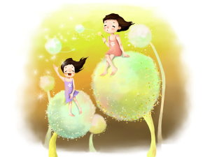
- 晨會、朝會、午休、放學時，要遵守秩序。
- 不說髒話。
- 不與同學爭吵、打架。
- 學用品要帶齊。
- 整潔工作確實做好。
- 桌子排整齊，離座時，將桌面收拾整齊。
- 保持座位附近的整潔，不亂丟垃圾。
榮譽制度
- 團體部分：以「組」為單位進行評比。
- 個人部分：以「個人」為單位進行評比。
- 行為優良則可蓋獎勵章，配合輔導室所舉辦的獎勵制度，三十個獎勵章可換梅花獎卡。
愛的叮嚀
- 不要讓孩子帶玻璃瓶、貴重物品或金錢到校。
- 若孩子因故未能到校，請跟老師請假或打學校電話2761-8156，轉告老師，以免老師擔心。
- 請盡量讓孩子在家吃完早餐之後再出門，每天上午7：30~ 7：50間到校，不要早到或遲到。
- 請為孩子準備牙刷、牙膏、及漱口杯放在學校置物櫃裡，以便能飯後潔牙，預防齲齒。
- 請幫孩子準備衛生紙、剪刀、膠水及彩色筆、蠟筆放在學校(各項物品都貼名字)，以便隨時取用。
- 準備一個資料夾將學習單及通知單收好,避免通知單忘記帶回家或弄丟。
- 請每天幫孩子檢查功課並在聯絡簿上簽名，若孩子的作業有錯誤時，請提醒他要訂正，確實訂正有利學習喔！
- 每週二全校老師開晨會，時間是早上7：50到8：35左右。
- 教室的空間有限，手拉式的書包常讓小朋友絆倒，請盡量不要使用。
- 要求孩子每日睡前確實整理書包帶齊作業、課本、習作、學用品、開水，不要帶回家的物品，可置於教室工作櫃以減輕書包重量。
- 放學需由父母接送者，請仍讓他排著路隊至家長接送區，勿從隊伍中直接接走。
- 請家長重視孩子的學習過程並視情形給予必要之協助。
- 為維護學校路隊行進安全，雨天請穿著雨衣，盡量勿帶雨傘。
- 學校或老師所發資料如需交回條，請務必盡快交回，以確認您是否知道訊息。
- 各位家長若發現孩子在課業或生活適應上有異常現象，歡迎隨時與老師聯繫！
